山西大学计算机与信息技术学院
实验报告
姓 名 |  | 王江涛 |  | 学 号 | 202301006133 | 专业班级 | 人工智能2301
课程名称 |  | 操作系统实验 |  |  |  |  | 实验日期 | 2025/11/26
指导教师 |  | 张霞 |  |  |  |  | 成 绩
实验名称 |  |  | 实验二：Linux下的Shell编程
- 实验目的：
了解 Shell 的基本概念、功能及常见 Shell 类型（如 Bash）的特性
掌握 Shell 变量（局部 / 环境变量）、参数传递的定义与使用方法
熟练运用 Shell 程序的流程控制语句（条件判断、循环、分支）编写脚本
学会 Shell 脚本的运行方式（直接执行、sh 命令执行）与调试技巧（echo 调试、set -x 参数）
能够设计并实现具有实际功能的 Shell 脚本，解决简单的系统管理或自动化任务
- 实验内容及原理：
一、主要实验内容
本次实验围绕Shell脚本开发展开，共完成11个核心功能脚本的编写与运行，覆盖基础语法实践、流程控制应用及自动化任务实现，具体如下：
- 数字金字塔脚本（test1.sh）：通过双层for循环接收用户输入的数字，按“1→12→123”的格式输出数字金字塔，实现循环嵌套与用户输入交互。
- 九九乘法表脚本（test3.sh）：利用双层for循环遍历1-9的乘数与被乘数，通过expr命令计算乘积，结合echo-ne控制输出格式，实现乘法表分行对齐显示。
- 交互计算器脚本（test3.sh）：通过whiletrue构建持续交互循环，接收用户输入的“数字+运算符+数字”（如“1+2”），用case分支判断运算符，通过let命令执行加减乘除运算并输出结果，支持输入“q”退出。
- 文件与目录统计脚本（test4.sh）：先通过ls-al显示当前目录所有内容，再用for循环遍历ls-a的结果，结合if[-d$q]判断目录/文件类型，通过expr累加统计目录总数与文件总数并输出。
- 菜单交互脚本（test5.sh）：基于whiletrue与case分支构建菜单，支持“列出目录（l）、切换目录（c）、编辑文件（e）、删除文件（r）、退出（q）”功能，实现用户与系统的交互式操作。
- 参数反向输出脚本（test6.sh）：通过$#获取参数总数，for循环从参数总数递减至1，结合$*输出当前所有参数、shift命令移除首个参数，实现输入参数的反向输出（如输入“abc”输出“abc→bc→c”）。
- 电话本管理脚本（test7.sh）：先判断~/minda文件是否存在（不存在则创建），再通过whiletrue与case分支实现“添加用户（a）、删除用户（d）、查看所有用户（l）、编辑用户（e）、退出（q）”功能，用户数据存储于~/minda文件中。
- 用户类型判断脚本（test8.sh）：通过$UID（系统环境变量，存储当前用户ID）与case分支判断用户类型，root用户（UID=0）输出“thisisroot”，系统用户（UID为2位数字）输出“thisissystem”，服务用户（UID为3位且100-499）输出“thisisservice”，普通用户输出“thisispublic”。
- 系统包记录脚本（test9.sh）：判断~/file文件是否存在，存在则显示文件内容，不存在则通过包管理命令记录系统已安装包信息（Ubuntu系统用dpkg-l，RedHat系统用rpm-qa）并写入文件。
- 用户登录脚本（test10.sh）：通过while循环与case分支实现“新建用户（1）、用户登录（2）、退出（3）”功能，新建用户时在主目录创建以用户名命名的文件并存储密码，登录时验证用户名文件是否存在及密码是否匹配。
- 文件目录自动化脚本（综合脚本）：实现“创建4个测试文件（test1-test4）→创建4个对应目录（dir1-dir4）→将文件拷贝到对应目录→验证结果”的全流程自动化，通过for循环批量执行操作，结合if[-f/-d]判断文件/目录是否存在以避免重复创建，最后验证每个目录下是否存在对应文件。
二、核心实验原理
- Shell脚本基础原理
解释器声明：脚本首行#!/bin/bash指定Bash为解释器，告知系统用Bash执行脚本，是脚本可运行的基础（若无此声明，系统可能无法识别脚本类型）。
运行机制：Shell脚本是“解释型脚本”，无需编译，执行时解释器逐行读取命令并调用系统内核执行；运行方式分为“直接执行（需chmod+x赋予执行权限，如./script.sh）”和“sh命令执行（无需权限，如shscript.sh）”。
- 变量与参数传递原理
局部变量：用户自定义的变量（如计算器中的s=0），仅在当前脚本内有效，需遵循“变量名=值”格式（等号前后无空格）。
环境变量：系统预定义的变量（如$UID用户ID、$HOME主目录路径），可直接在脚本中调用，反映系统或用户的当前状态。
位置参数：通过$1-$n获取脚本执行时的输入参数（如./shuruab中$1=a、$2=b），$#获取参数总数，$*获取所有参数，shift命令可移除首个参数实现参数遍历。
- 流程控制原理
循环语句：for循环适用于固定次数的遍历（如foriin{1..4}遍历1-4），while循环适用于持续交互或条件满足时的重复执行（如whiletrue构建无限循环，需break退出）。
条件判断：if[条件]用于判断文件类型（-f是否为文件、-d是否为目录）、数值大小（-eq等于、-gt大于）等；case分支适用于多条件匹配（如根据运算符/菜单选项执行不同命令），格式为case变量in条件1)命令;;条件2)命令;;esac。
- 系统命令调用原理
文件操作命令：touch创建文件、mkdir-p递归创建目录、cp拷贝文件、rm删除文件，脚本中调用这些命令可实现文件系统的自动化管理。
包管理命令：不同Linux发行版包管理工具不同，Ubuntu（Debian架构）用dpkg-l列出已安装包，RedHat/CentOS用rpm-qa，脚本需根据系统选择适配命令，否则会出现“命令不存在”错误。
文本处理命令：cat读取文件内容、grep筛选文本（如电话本中grep^[^$name]筛选非目标用户行）、>>追加写入文件，是用户数据管理（如电话本、用户登录）的核心工具。

- 实验步骤：
（1）输出

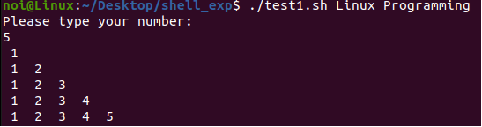

（2）九九乘法表
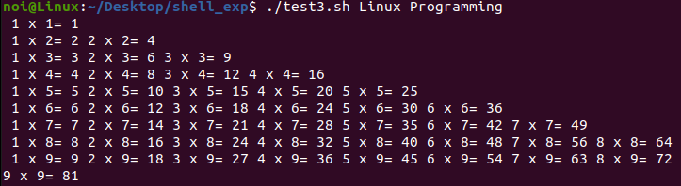

（3）计算器
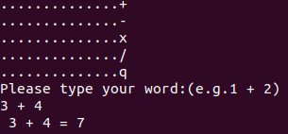
（4） 输出当前目录下所有文件，并输出文件总数和目录总数
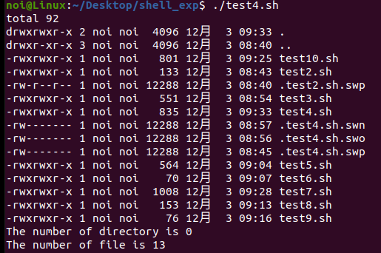

（5）菜单

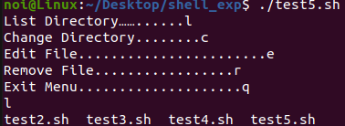

（6）带参数的输入，可以这样执行： $ ./shuru a b c d e f
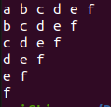
（7）电话本
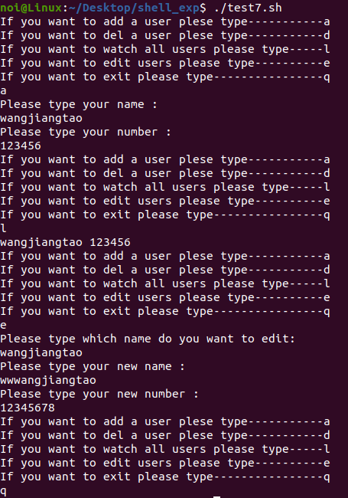
（8）判断当前用户的类型
（9）用一个文件记录系统中所有rpm包名，如果文件不存在则创建，如果存在则显示文件内容。
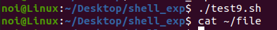
（10）用户登陆
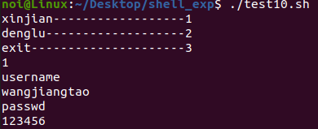
要求设计一个shell脚本，完成功能：创建四个文件test1，test2，test3，test4，实现自动创建dir1，dir2，dir3，dir4四个目录，并将test1，test2，test3，test4四个文件分别拷贝到dir1，dir2，dir3，dir4相应的目录下。
脚本设计如下
#!/bin/bash
# 文件和目录自动创建与拷贝脚本（简化版）

# 主程序开始
echo "====================================="
echo " 文件和目录自动管理脚本 "
echo "====================================="

# 1. 创建测试文件
echo "开始创建测试文件..."
for i in {1..4}; do
filename="test$i"
if [ -f "$filename" ]; then
echo "文件 $filename 已存在，跳过创建"
else
touch "$filename"
echo "这是测试文件 $filename 的内容" > "$filename"
echo "成功创建文件 $filename"
fi
done

# 2. 创建目录
echo -e "\n开始创建目录..."
for i in {1..4}; do
dirname="dir$i"
if [ -d "$dirname" ]; then
echo "目录 $dirname 已存在，跳过创建"
else
mkdir -p "$dirname"
echo "成功创建目录 $dirname"
fi
done

# 3. 拷贝文件到对应目录
echo -e "\n开始拷贝文件到对应目录..."
for i in {1..4}; do
src_file="test$i"
dest_dir="dir$i"
dest_path="$dest_dir/$src_file"

if [ -f "$dest_path" ]; then
echo "文件 $src_file 已存在于目录 $dest_dir，跳过拷贝"
else
cp "$src_file" "$dest_dir/"
echo "成功将 $src_file 拷贝到 $dest_dir"
fi
done

# 4. 验证结果
echo -e "\n验证操作结果..."
all_success=true

for i in {1..4}; do
dest_path="dir$i/test$i"
if [ -f "$dest_path" ]; then
echo "验证通过：dir$i/test$i 存在"
else
echo "验证失败：dir$i/test$i 不存在"
all_success=false
fi
done

# 5. 显示最终状态
echo -e "\n====================================="
if [ "$all_success" = true ]; then
echo "所有操作已成功完成！"
else
echo "部分操作失败，请检查错误信息"
fi

echo -e "\n当前目录结构："
ls -la
echo -e "\n目录内容验证："
for i in {1..4}; do
echo -n "dir$i 包含："
ls -l "dir$i/"
done

echo -e "\n脚本执行完成！"
echo "====================================="
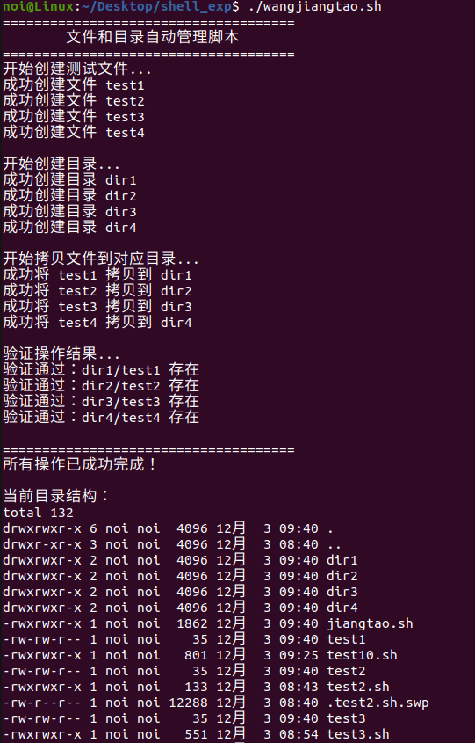

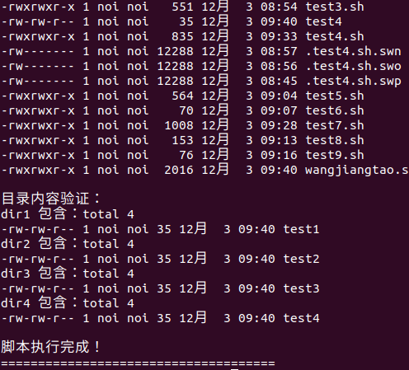
- 实验结果及分析：
实验结果：
- Shell 基础概念与特性掌握：明确了 Bash Shell 的核心功能，理解了 Shell 脚本 “#!/bin/bash” 解释器声明的作用，掌握了直接执行（./script.sh）与sh命令执行（sh script.sh）两种运行方式，以及通过echo打印变量、set -x跟踪执行过程的调试技巧。
- Shell 变量与参数传递应用：熟练定义局部变量（如计算器脚本中的s=0）与使用环境变量（如用户类型判断脚本中的$UID），掌握位置参数（$#、$*）与shift命令的参数传递逻辑，成功实现带参数输入的脚本（如参数反向输出脚本）。
- 流程控制语句熟练运用：
  - 循环语句：通过for循环实现数字金字塔、九九乘法表的分行输出，通过while true实现计算器、电话本的持续交互功能；
  - 条件判断：使用if [ -f $file ]判断文件是否存在、case $ch in实现菜单脚本的多分支选择；
  - 分支语句：结合case与break实现脚本的功能切换与退出逻辑，满足不同场景下的流程控制需求。
- 实际功能脚本开发完成：成功编写 11 个功能脚本，覆盖交互计算、系统信息统计、用户数据管理、自动化文件操作等场景，其中综合脚本实现了 “创建 4 个文件→创建 4 个目录→文件与目录对应拷贝→结果验证” 的全自动化流程，目录内容验证显示dir1-test1、dir2-test2等均正确匹配，功能无异常。

实验错误及解决方案：
1.
文件与目录统计脚本（test4.sh）执行时提示syntax error near unexpected tokendone，统计结果异常。
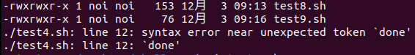
经检查为代码有部分错误，if [ -d $q ]条件判断后缺少then关键字，且else分支后多余if关键字，破坏条件语句结构，经修改后正确输出。
2．
rpm 包记录脚本（test9.sh）执行时提示./test9.sh: line 7: rpm: command not found，无法生成包列表文件，实验环境为 Ubuntu 系统（基于 Debian 架构），默认使用dpkg包管理工具，而脚本中使用的rpm命令适用于 RedHat/CentOS 系统，两者不兼容
将rpm -qa > $a修改为 Ubuntu 适配的dpkg -l > $a，重新执行脚本后，~/file文件成功记录系统所有已安装包信息（如ii apt、ii bash等），解决命令不存在问题。
3.
出现无输出是正常的，该文件为空

反思：
- 语法规范是脚本运行基础：Shell 脚本对语法格式（如if-then-fi结构、while-do-done分隔符）要求严格，后续编写需先通过bash -n script.sh检查语法错误，避免因格式问题导致脚本无法执行。
- 系统适配性需提前确认：不同 Linux 发行版（如 Ubuntu、CentOS）的包管理工具（dpkg/rpm）、系统命令存在差异，开发脚本时需先明确实验环境，选择适配的命令与工具，避免出现 “命令不存在” 的低级错误。
- 逻辑验证需结合实际场景：编写数据处理类脚本（如电话本、用户登录）时，需通过多组测试数据验证逻辑（如输入不存在的用户名、特殊字符密码），确保边界场景下功能正常，避免因逻辑漏洞导致数据丢失或功能失效。

教 师
评 语

说明：1、每次的实验名称为实验指导书的一章的名称，具体的实验为每次ppt上的题目。
如：实验一 Linux的用户界面
实验二 Linux下的Shell编程
…….
2、实验目的，书上有。实验内容及原理，主要写每章的主要实验，及你认为的重要原理，简单描述一下。
3、实验步骤，将你的实验过程详细描述一下，有条理地，可以配图，但图片不要太大
4、实验结果与分析主要将你在实验遇到的问题，以及解决的过程描述有一下，不要太复杂。
5、最后提交电子版，交予课代表处，统一交给老师。

